Client | Dirjen Pemasyarakatan
Project | Bapas
Aplikasi | Aplikasi SDP_Bapas
Modul | Master Pegawai
Fitur | Edit Data Pegawai
Requirement ID | USR-BP-001.b
Versi | 1.0
Business Analyst | Endy Muhardin
User dari Client | -

Relasi dengan requirement lain
Interaksi requirement ini dengan requirement lainnya
No | Requirement ID | Keterkaitan
1 | USR-BP-001.b | -

Riwayat Perubahan
Daftar perubahan terhadap requirement ini
Tanggal | Versi | Change Request ID | Keterangan | Status

User Goal
Tujuan yang ingin dicapai user dengan menjalankan proses ini
- Mengedit data Pegawai

Ijin Akses
User level, group, atau batasan lain untuk menjalankan proses ini
- User bisa mengedit data

Penjelasan
Deskripsi naratif tentang proses ini
Fitur ini digunakan untuk mengedit data Pegawai

Flow Aplikasi
Langkah-langkah untuk menjalankan proses ini
- Buka Menu Master > Master Pegawai > klik Tab Edit Pegawai
- Isi Nama Lengkap
- Isi NIP
- Isi Alamat
- Upload foto
- Klik Upload untuk mengupload foto
- Klik Save untuk menyimpan semua data

Desain Screen
Rancangan tampilan untuk proses ini
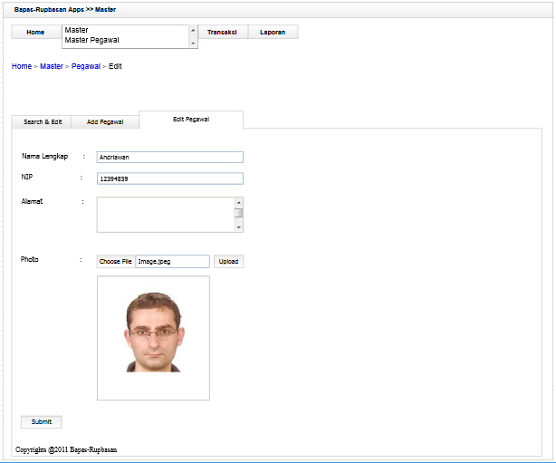

Rincian Field
Penjelasan tentang masing-masing field
Field | Tipe | Validasi | Keterangan | Urutan
Nama Lengkap | Text | Required | - | 1
NIP | Numerik | Required | - | 2
Alamat | Text | Required | - | 3
Photo | File | Required | - | 4

Tipe :
- Text : huruf dan angka
- Numerik : hanya angka
- Tanggal
- Pilihan

Validasi :
- tidak ada : tidak ada aturan validasi khusus
- harus diisi : tidak boleh dikosongkan
- masa depan : hanya untuk tipe tanggal, tidak boleh entri tanggal yang lalu
- masa lalu : hanya untuk tipe tanggal, tidak boleh entri tanggal masa depan

Prasyarat
Data atau proses lain yang harus ada atau terjadi sebelum proses ini bisa dijalankan
-

Kondisi Awal
Kondisi data atau proses aplikasi sebelum proses ini dijalankan
Data Pegawai tampil pada tabel Master Data Pegawai dan ketika di klik salah satu data , lalu di klik edit selected, maka detail data tampil pada form edit

Kondisi Akhir
Kondisi data atau proses aplikasi setelah proses ini dijalankan
Data Pegawai yang sudah di edit akan berubah dan tersimpan didalam database

Karakteristik Khusus
Batasan atau kondisi khusus berkaitan dengan proses ini, misalnya performance, concurrent user, dan sebagainya
Data Penerimaan Barang yang sama tidak boleh diedit secara bersamaan (concurrent). Bila terjadi concurrent editing, maka user yang terakhir save akan mendapat pesan error.

Flow Pengetesan
Langkah-langkah untuk mengetes proses ini
Urutan | Aktifitas | Input/Tindakan | Output/Hasil
a. Membuka Halaman Master Data Pegawai
1 | Membuka Halaman Master Pegawai | Buka Menu Master > Master Pegawai | Akan ke halaman Master Data Pegawai, Semua data pegawai akan muncul secara otomatis.
2 | Mencari Data secara spesifik untuk melakukan pengeditan | - Pilih Kategori sesuai kebutuhan Dari combo box Search category.  - isi Field Search Keyword sesuai data yang akan dicari  - Klik Button Find | Akan muncul data yang sudah diinputkan secara otomatis.
3 | Mengedit Data yang Diinginkan | - Klik data yang akan diedit  - lalu klik button Edit Selected | Tampil form edit data, field field yang tersedia akan terisi secara otomatis sesuai data yang dipilih seelumnya.
B. melakukan Perubahan data
1 | Mengubah Nama Lengkap | Mengisi Field Nama Lengkap Sesuai dengan data klien | Text Field Nama Lengkap akan terisi sesuai data yang diinputkan
2 | Mengubah NIP | Mengisi Field NIP Sesuai dengan data klien dan Berupa angka | Text Field Nama Lengkap akan terisi sesuai data yang diinputkan
3 | Mengubah Alamat | Mengisi Field Alamat Sesuai dengan data klien | Text Field Nama Lengkap akan terisi sesuai data yang diinputkan
4 | Mengubah Foto | - Klik Field Photo atau button Upload  - Pilih Foto sesuai data klien | Foto yang sudah dipilih akan muncul di Form add
5 | Klik Button Submit | - | Data yang diisi akan tersimpan didatabase
6 | Mengosongkan field yang tersedia | - | Akan muncul pesan error berupa peringata harus mengisi semua field

Sign Off
Persetujuan terhadap requirement ini
Tanggal | Versi | User Client | Analis | Project Owner | Project Manager
 | 1.0 |  | Endy Muhardin

